Com esse trecho abaixo comentado, não gera erro (não mata o processo), mas também não anda.
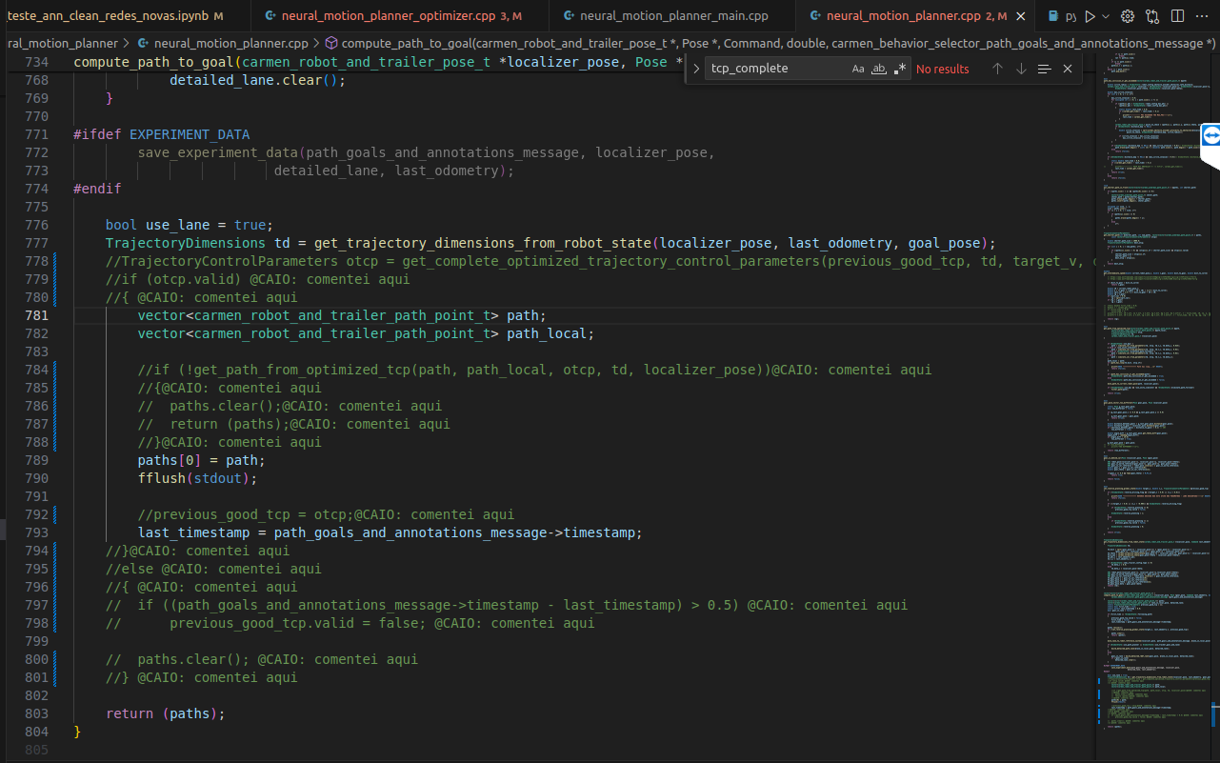
Caso descomente o trecho acima, ele gera erro de gsl:

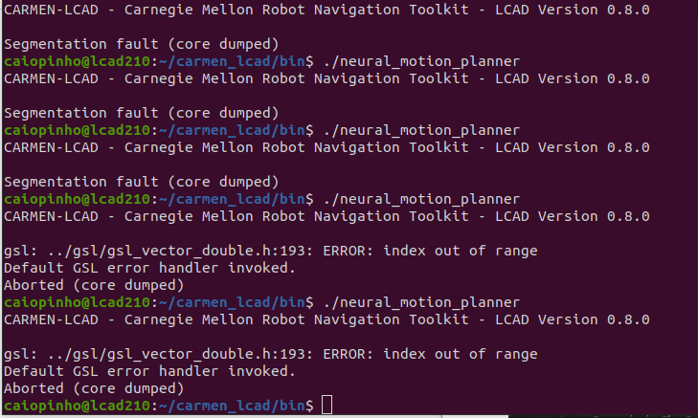

GSL error ocorre quando descomenta essa linha:
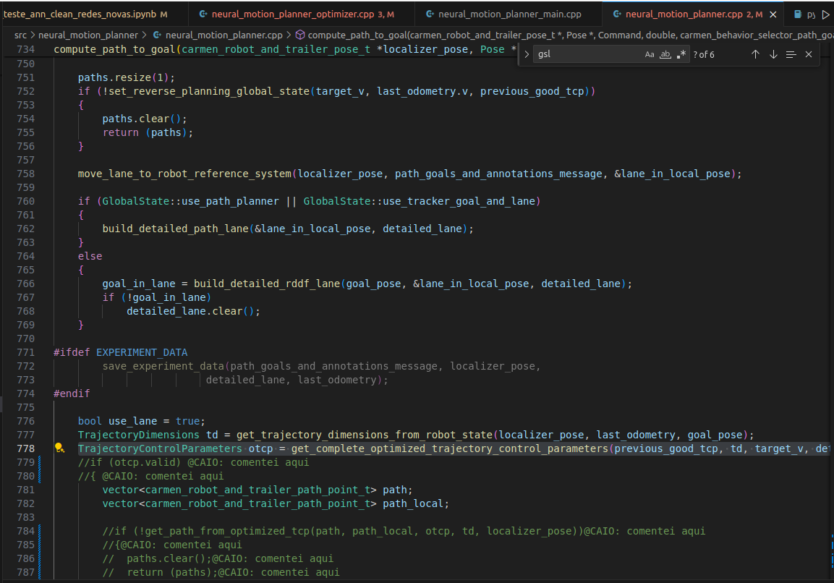
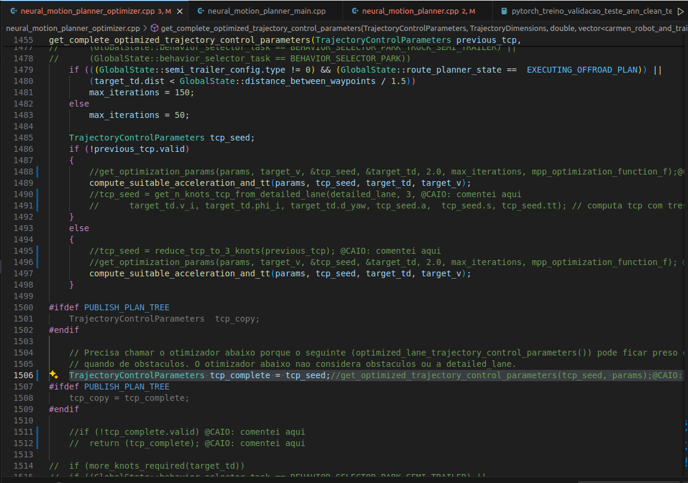
Mantendo a linha descomentada e alterando o código abaixo, o problema não ocorre mais (ao invés de rodar o get_optimized_trajectory_control_parameters, atribui o tcp_seed ao tcp_complete

Resultados após o td do neural motion planner:
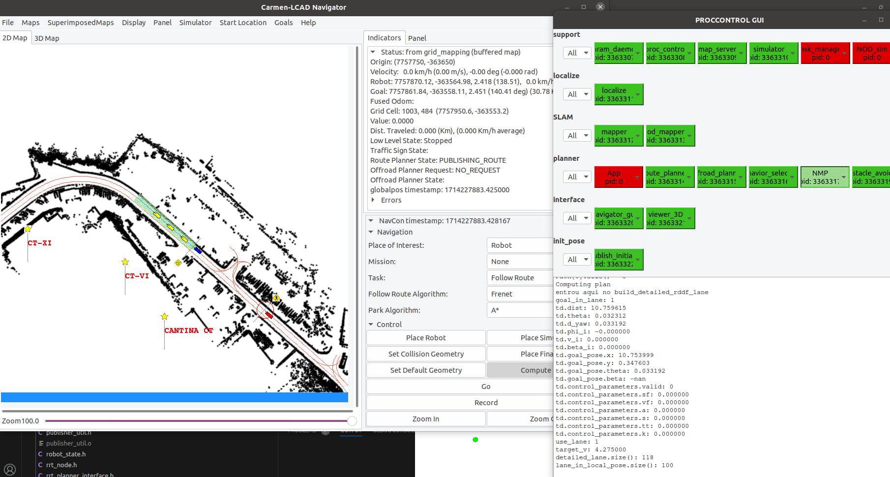
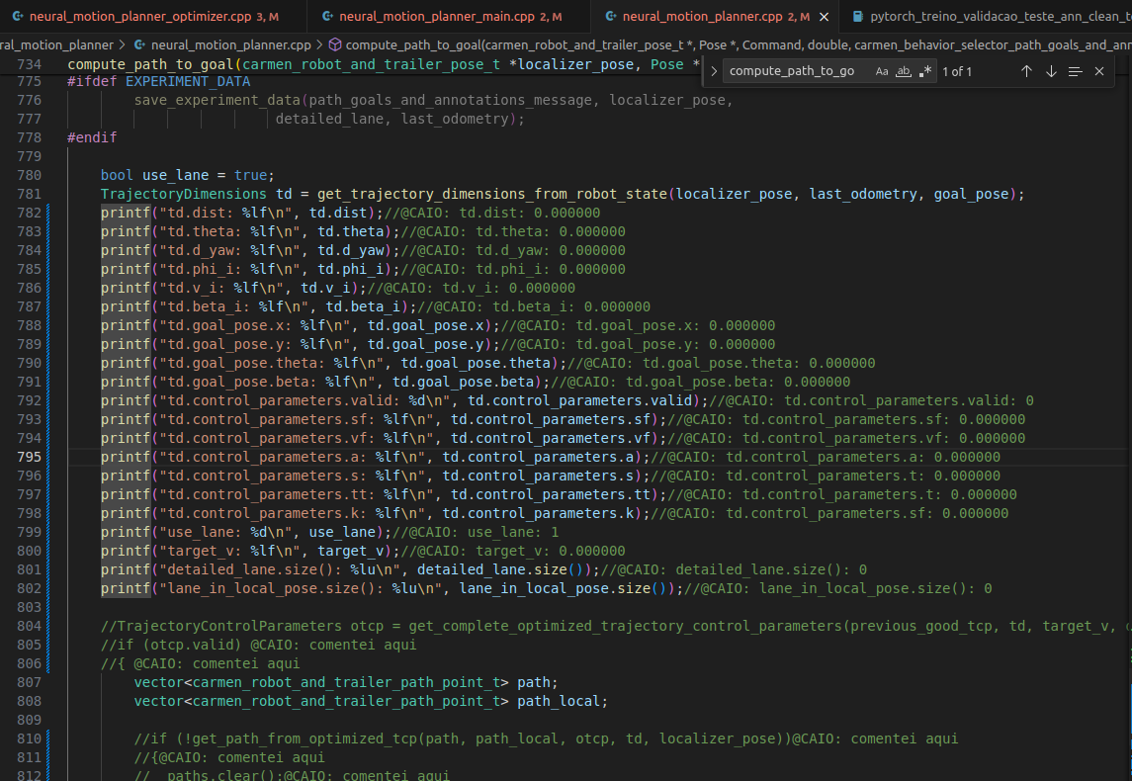

Resultado do teste anterior porém usando o model predictive motion planner:

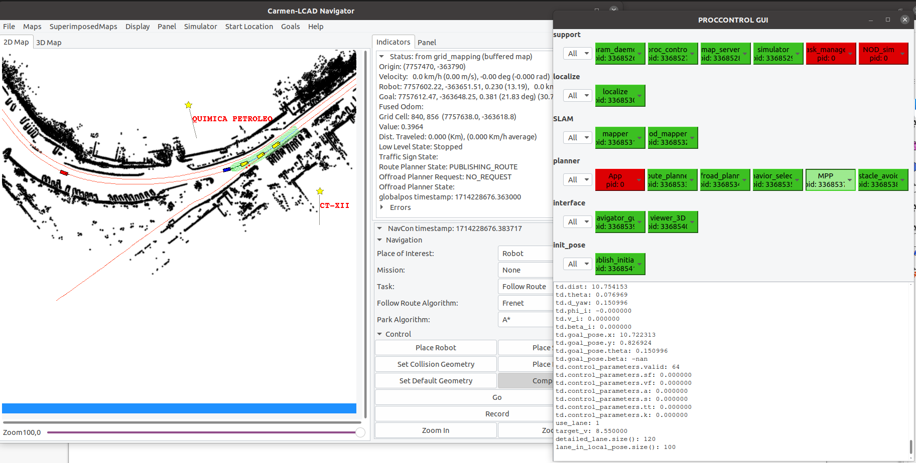
Em outro teste o valid retornou 96 (apesar de ser bool).
Criando um novo TrajectoryDimensions td_novo;//@CAIO: adicionei aqui
dentro de TrajectoryDimensions
get_trajectory_dimensions_from_robot_state(carmen_robot_and_trailer_pose_t *localizer_pose, Command last_odometry, Pose *goal_pose)
retornou false mesmo no MPMP.

